***Universidad Juan Pablo II – Cede de Matagalpa***

Nombres:

Jorge Adalberto Rivera L.

Profe:

Ing. Wilmer Palacios

Año y Carrera:

2do año de ing. En sistema de informática.

Asignatura:

Compiladores y traductores

Fecha:

25/06/21

Eliminación de recursividad por la izquierda de Gramáticas Regulares

## Ejercicio 1

Dada la siguiente gramática regular. Construya una gramática equivalente haciendo uso del algoritmo descrito en el ejemplo anterior.

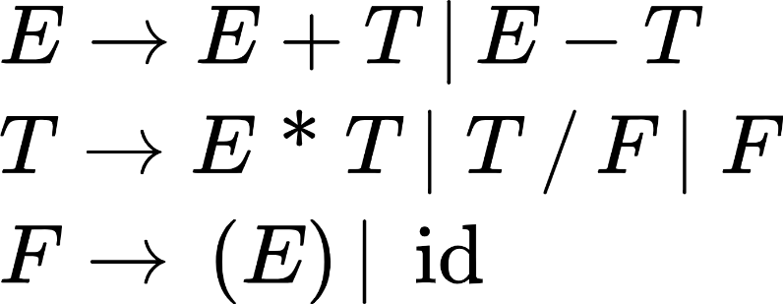

**Regla E**

a1= +T β1= id

a2= -T

E= idE’

E’= +TE’|-TE’|λ

**Regla T**

a1= /F β1= id

E= idE’

E’= /FT’| λ

## Ejercicio 2

Dada la siguiente gramática regular. Construya una gramática equivalente haciendo uso del algoritmo descrito en el ejemplo anterior. Aplique este algoritmo solo a la regla **A**.

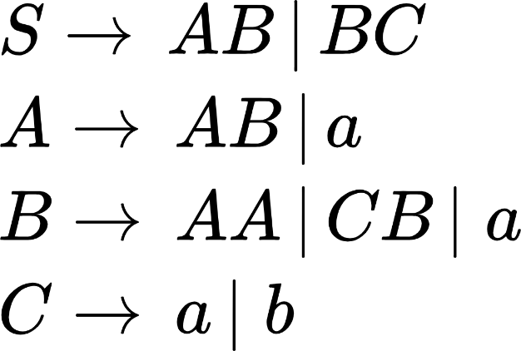

a1= B β1= a

β2= b

A= aB’ | bA’

A’= B | λ